Міністерство освіти і науки України

Національний технічний університет України

«Київський політехнічний інститут імені Ігоря Сікорського»

Навчально-науковий інститут атомної та теплової енергетики

Кафедра цифрових технологій в енергетиці

**Звіт**

**до практичної роботи № 3**

**з дисципліни «Технології розробки програмного забезпечення»**

**Тема : «Проектування програмного забезпечення»**

Виконав:

студент групи ТР-23

Ровний Григорій Олександрович

Перевірив:

доцент

Тихоход Володимир Олександрович

КИЇВ – 2024

**Мета роботи:** Вивчити особливості етапу формування первинних вимог до програмного забезпечення. Опанувати методику побудови діаграми Use Case.

**Завдання:**

1. Ознайомтесь з призначенням та основними принципами використання наступних діаграм: a. діаграма активностей (Activity Diagram); b. діаграма станів (State Diagram).
2. Розробіть детальні вимоги до програмного забезпечення у вигляді UML діаграм, перелічених вище (діаграми можна створювати в довільному середовищі (MS Visio, Visual Paradigm, Rational Rose, Umbrello, Modelio тощо))
3. Оформити та захистити роботу.

**Варіант завдання:**

23. Система підтримки тендерних закупок для потреб АЕС (створення та оголошення тендеру, вибір постачальника, подання пропозицій, складання контракту).

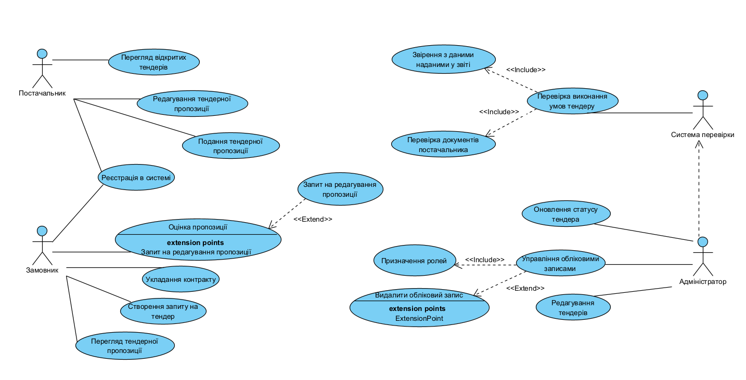

**Виконання роботи:**

**Діаграма класів:**

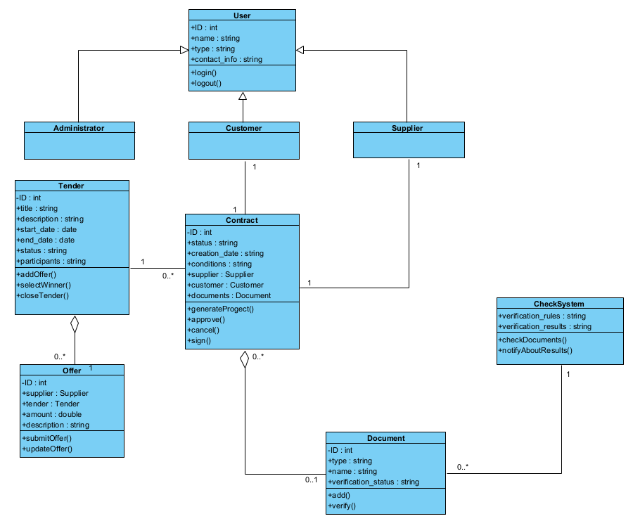

Діаграма об’єктів:

